重庆化工职业学院2023年度第二季度公开招聘工作人员
化工学院专任教师专业技能测试（试讲+技术技能测试）

一、理论题目
（一）试讲题目：工艺参数的安全控制
题目来源：《化工生产安全》单元二 任务三
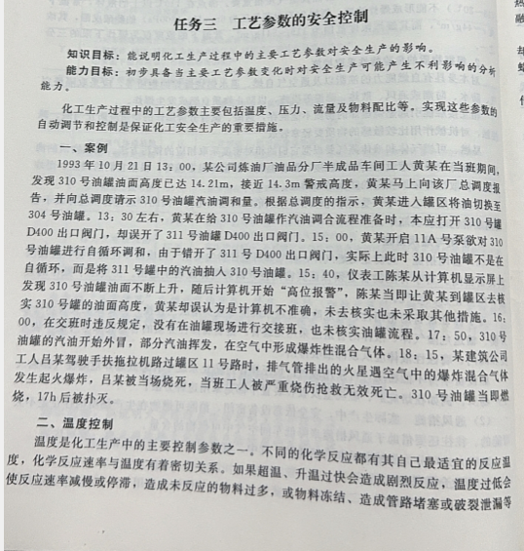

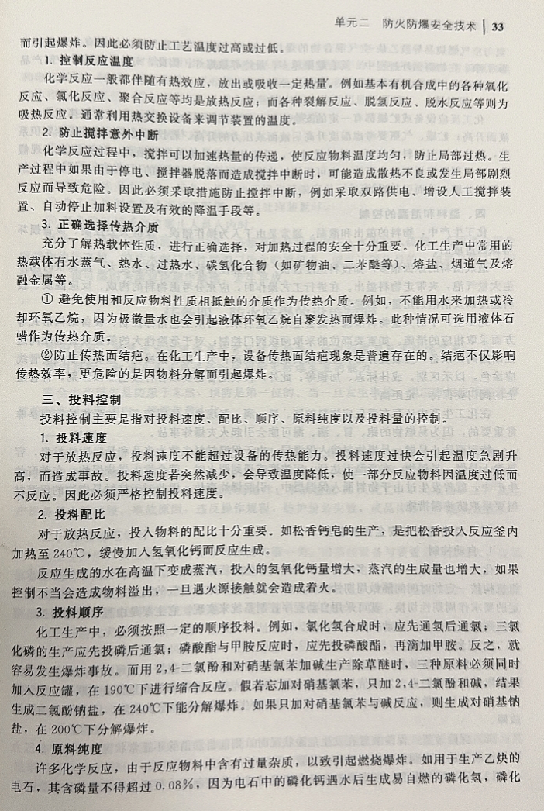
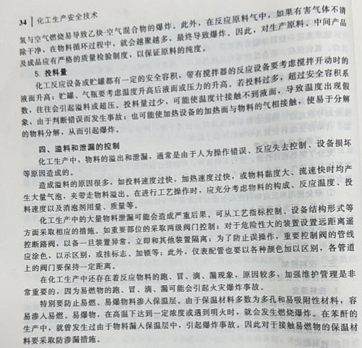

（二）试讲时间：
10分钟
（三）试讲要求：
1.使用普通话
2.使用板书
3.有纸质教案
二、技能题目
考试题目：甲醇合成工段仿真冷态开车
（一）说明
- 完成时间60分钟。
- 考核步骤和质量结果由电脑自动评分。
（二）操作步骤
开卷考核，详见电脑评分步骤。

